5. Änderung zum Bebauungsplan Nr. 25 der Stadt Hoyerswerda „Grünewaldring“
5. změna k wobtwarjenskemu planej čo. 25
„Grünewaldowy wobkruh“

Begründung
Stand: August 2021

1. Anlass, Erfordernis und Ziele der Planung
Der Stadtrat der Stadt Hoyerswerda hat am 17.12.2019 den Aufstellungsbeschluss zur 5. Änderung des Bebauungsplanes Nr. 25 „Grünewaldring“ gefasst.
Ziel der Stadt ist es, den bestehenden Bebauungsplan zu erweitern, um zusätzliche Baugrundstücke innerhalb des neuen Geltungsbereiches bauplanungsrechtlich zu sichern.
Der Bebauungsplan „Grünewaldring“ ist seit dem 01.12.1995 rechtswirksam. Die Verfahren zur 1.-3. Änderung wurden nicht rechtswirksam durchgeführt. Durch diese Änderungen sollten einzelne bauordnungsrechtliche Festsetzungen des Bebauungsplanes geändert werden. An der Weiterführung der 1.- 3. Änderung besteht kein städtebauliches Erfordernis.
Mit der 4. Änderung des Bebauungsplanes wurde der Geltungsbereich der bestehenden Satzung in Richtung Norden erweitert. Diese 4. Änderung ist seit dem 29.06.1999 rechtswirksam.
Durch die 5. Änderung sollen Teilflächen der 4. Änderung von bisher festgesetzten Grünflächen, Flächen für den ruhenden Verkehr sowie die Baufläche für das Kinderhaus in Wohnbauflächen geändert werden. Weiterhin sollen mit der 5. Änderung zusätzliche Wohnbauflächen am nördlichen Rand des bestehenden Bebauungsplanes geschaffen werden.
Das städtebauliche Erfordernis ergibt sich aus dem ständig steigenden Bedarf der Stadt Hoyerswerda an Bauflächen zur Errichtung von Eigenheimen.
Der B- Plan soll im Verfahren nach § 13b Baugesetzbuch (BauGB) aufgestellt werden. Die Voraussetzungen für einen Bebauungsplan nach § 13b BauGB sind erfüllt. Die Grundfläche im Sinne
§ 13a Abs. 1 Satz 2 BauGB beträgt weniger als 10.000 m² Wohnbaufläche. Der B- Plan schließt sich unmittelbar an die bestehenden und bereits bebauten Wohnbauflächen „Grünewaldring“ an.
Durch den B- Plan wird nicht die Zulässigkeit von Vorhaben begründet, die einer Pflicht zur Umweltverträglichkeitsprüfung nach UVPG unterliegen. Es bestehen keine Anhaltspunkte für eine Beeinträchtigung von Schutzgütern i.S. § 1 Abs. 6 Nr. 7b BauGB sowie keine Anhaltspunkte dafür, dass bei der Planung Pflichten zur Vermeidung oder Begrenzung der Auswirkungen von schweren Unfällen nach § 50 Satz 1 Bundesimmissionsschutzgesetz zu beachten sind.
Die frühzeitige Unterrichtung und Erörterung gemäß §§ 3 Abs. 1, 4 Abs. 1 BauGB, die Umweltprüfung nach
§ 2Abs. 4 BauGB, der Umweltbericht nach § 2a BauGB sowie die zusammenfassende Erklärung nach § 10a werden auf Grundlage § 13a Abs. 3 BauGB nicht durchgeführt.
2. Geltungsbereich der Änderung
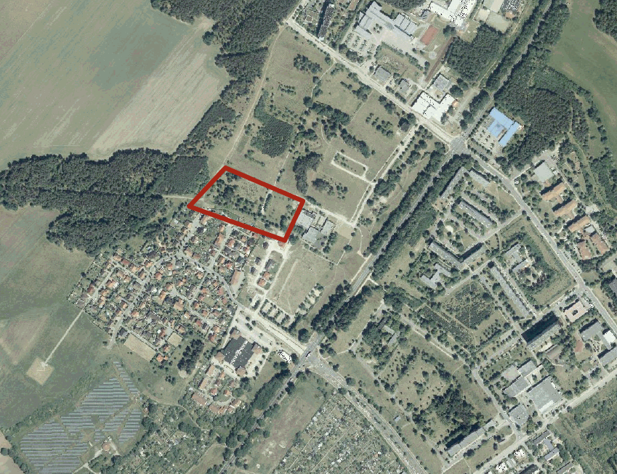
Die Änderung umfasst die Flurstücke 723, 724, 726/1, 726/2, 727, 991/1, 991/2, 1044/1, 1044/2, 1042, 1043, 1043/3 sowie T v. 725 und 992/1 der Gemarkung Hoyerswerda, Flur 6.
Die Teilflächen, welche sich im Geltungsbereich der 4. Änderung des Bebauungsplanes „Grünewaldring“ befinden, sind als Verkehrsfläche mit der Zweckbindung „Parkplatz“ sowie als Fläche für ein Kinderhaus festgesetzt. Die Erweiterungsflächen sind nach dem Rückbau der Kindertagesstätte und eines Altenheimes als Brachflächen vorhanden.

3. Flächennutzungsplan
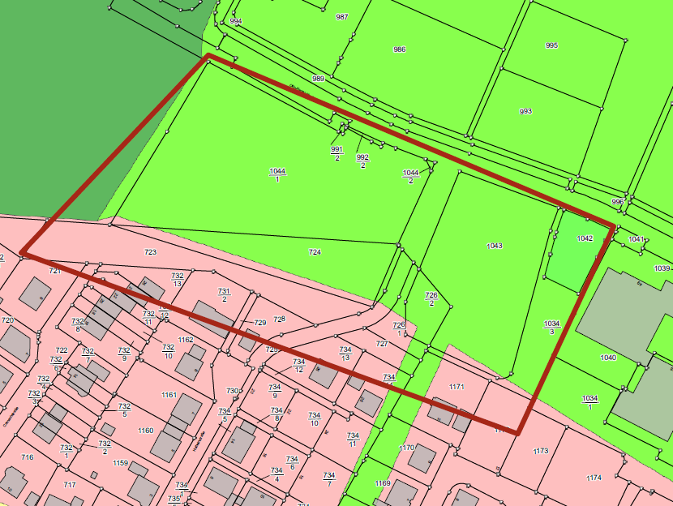
Der Flächennutzungsplan der Stadt Hoyerswerda stellt im Bereich des B- Planes teilweise Wohnbauflächen dar. Die Anpassung der Erweiterungsfläche erfolgt durch Berichtigung des Flächennutzungsplanes.

4. Erschließung des Baugebietes
Das Baugebiet wird über die Otto-Nagel-Straße erschlossen.

Technische Anlagen der Trinkwasser-, Abwasser- und Stromversorgung befinden sich an der Grenze zum Bebauungsplangebiet in der Otto- Nagel-Straße.
Der vorhandene Anlagenbestand der VBH ist weder zu überbauen noch zu bepflanzen, Sicherheitsabstande sind einzuhalten und Mindestüberdeckungen zu gewährleisten.

5. Begründung der Festsetzungen
Art und Maß der baulichen Nutzung wurden so festgesetzt, dass sich die Erweiterung des Plangebietes an das bestehende Wohngebiet „Grünewaldring“ anpasst. Die im Bebauungsplan „Grünewaldring“ getroffenen ausführlichen bauordnungsrechtlichen Festsetzungen werden für den Erweiterungsbereich nicht übernommen, da sich die Anforderungen an modernes Bauen und Wohnen geändert haben. Die Stadt möchte den zukünftigen Bauherren mehr Gestaltungsfreiheit geben. Es werden daher nur Mindestfestsetzungen i. S. § 30 Abs. 1 BauGB sowie grundsätzliche Festsetzungen zur Gestaltung der baulichen Anlagen auf Grundlage § 89 Sächsische Bauordnung getroffen.
Die Baugrenze wurde ausschließlich aus städtebaulicher Sicht festgelegt. Der nach § 25 Abs. 3 Sächsischem Waldgesetz einzuhaltende Waldabstand kann verringert werden, da eine öffentlich gewidmete Straße unmittelbar an die Baufläche angrenzt. Der Waldbesitzer muss den Wald auf der anderen Straßenseite so bewirtschaften, dass die Gefahren für die öffentliche Straße und somit auf die angrenzenden Gebäude reduziert werden. Die öffentliche Straße ist nördlich des Plangebietes 8 m breit. Mit dem zusätzlichen Abstand zwischen Straße und Baugrenze ergeben sich 13 m Abstand zum Wald.
Die Festsetzungen zur Grünordnung sollen der dauerhaften Entwicklung von Natur und Landschaft sowie der Artenvielfalt, insbesondere durch Erhalt der privaten zum Wohngebiet gehörenden Parkfläche dienen. Zusätzlich wurde eine Festsetzung getroffen, die eine vollständige Gestaltung der nicht überbauten Flächen durch Steingärten u. ä. ausschließt.
Die Festsetzung zur Gestaltung der Einzäunungen mit einer Bodenfreiheit von 10- 15 cm wurde gewählt, um die natürlichen Lebensräume von Kleinlebewesen nicht zu beeinträchtigen.

6. Umweltauswirkungen/ Artenschutz
Der naturschutzrechtliche Ausgleich i. S. § 1a Absatz 3 Satz 6 BauGB ist nicht erforderlich, da dieser bereits vor der planerischen Entscheidung nach § 13a Abs. 2 Nr. 4 BauGB zulässig ist.
Im Zeitraum Mai – August 2021 wurden von Herrn Siegfried Krüger faunistische- und Biotoptypenerfassungen sowie ein Artenschutzfachbeitrag erstellt. Im Ergebnis wurde festgestellt, dass die durch Bauvorhaben hervorgerufenen Eingriffe in die Natur ausgleichbar sind.
Die im Gutachten empfohlenen Naturschutzmaßnahmen wurden in die textlichen Festsetzungen zum B- Plan unter Nr. I.3.4, 3.5, 3.6 sowie II.2.3 zur Sicherung der artenschutzrechtlichen Anforderungen aufgenommen.

7. Flächenbilanz
Flächennutzung | Fläche in m²
Geltungsbereich | 16.329,94
Baufläche | 10.460,77
maßgebliche Grundstücksfläche i. S. § 19 Abs. 2 BauNVO | 7.088,31
Verkehrsfläche | 823,73
private Grünfläche | 5.045,44

